ИГРА ДЛЯ УЧАЩИХСЯ
5-6 КЛАССОВ
«МАТЕМАТИЧЕСКИЙ ПОЕЗД»
Цель игры: повышение познавательного интереса школьников к урокам математики; тренировка вычислительной техники; закрепление изученного ранее учебного материала; развитие сообразительности, логического мышления.
Оборудование: надписи на плакатах, путевые листы и билеты для каждой команды, задачи в конвертах, фломастеры, ручки, карандаши, чистые листы бумаги.
Участники игры: учащиеся 5 – 6 классов, на станциях дежурят ученики 10 – 11 классов.
Описание игры:
Перед началом игры проводится линейка зале с кассой. Команды выстраиваются во главе с капитаном – машинистом. После приветствия (название команды, девиз, эмблема) команды получают путевые листы и билеты. Объявляются условия игры. По сигналу команды расходятся по своим станциям. Время пребывания на каждой станции 10 минут. По сигналу (можно использовать гудок поезда) команды переходят на следующую станцию. За временем стоянки следит дежурный по станции. По мере того как команда пребывает на ту или иную станцию, дежурный по станции заполняет путевой лист. Всего шесть станций:
1. касса
2. станция «Математическая»
3. станция «Кроссвордная»
4. станция «Тайна слов»
5. станция «Ребусная»
6. станция «Конечная (призовая)»

- КАССА
Уважаемые дамы и господа! Мы рады приветствовать вас в кассе нашего вокзала. Сегодня вы можете отправиться в удивительное путешествие на единственном в мире «Математическом поезде».
Отправление поезда через 5 минут. Вы запаслись багажом знаний? Ну, тогда спешите приобрести посадочные билеты, которые будут вам выданы за домашнее задание.
Итак, мы представляем наши команды. Приглашаем представиться команду 5А класса.
(представление команды)
Приглашаем команду 5Б класса.
(представление команды)
Приглашаем команду 6А класса.
(представление команды)
Приглашаем команду 6Б класса.
(представление команды)
Итак, все команды получили билеты, на обратной стороне которых есть маршрут вашего пути на нашем Математическом поезде. Вы должны посетить станцию Математическую, Ребусную, Кроссвордную и станцию Тайна слов, на каждой из которых вы проведете по 10 минут.
Желаем вам счастливого пути!

- СТАНЦИЯ «МАТЕМАТИЧЕСКАЯ»
1 | В одной семье два отца и два сына. Сколько это человек? | 3  Дед, отец, сын.
2 | B семье 5 сыновей и у каждого есть сестра. Сколько детей в этой семье? | 6
3 | Одно яйцо варят 4 мин. Сколько минут Нужно варить 5 яиц? | 4
4 | В клетке находится три кролика. Три девочки попросили дать им по одному кролику. Просьба девочек была удовлетворена, каждой из них дали кролика. И все же в клетке остался один кролик. Как могло так случиться? | Одной девочке дали клетку с кроликом.
5 | В мастерской по пошиву одежды от куска сукна в 200 м ежедневно, начиная с 1 марта, отрезали по 20 м. Когда был отрезан последний кусок? | 9 марта
6 | На уроке физкультуры ученики выстроились в линейку на расстоянии одного метра друг от друга. Вся линейка растянулась на 25м. Сколько было учеников? | 26
7 | У Коли у Мани было поровну тетрадей. Коля из своих тетрадей дал две Мане. На сколько больше тетрадей стало у Мани, чем у Коли? | 4
8 | Число 666 требуется увеличить в полтора раза, не производя над этим числом никаких арифметических действий. Как это сделать? | перевернуть
9 | Сколько получится десятков, если два десятка умножить на два десятка? | 40 десятков
10 | В стакане находятся бактерии. Через секунду каждая из бактерий делится пополам, затем каждая из получившихся бактерий через секунду делится пополам и так далее. Через минуту стакан полон. Через какое время стакан был заполнен наполовину? | Через 59 секунд
11 | Из книги выпал кусок, первая страница которого имеет номер 328, а номер последней записывается теми же цифрами в каком-то другом порядке. Сколько страниц в выпавшем куске? | 495 страниц
12 | Червяк ползет по столбу, начав путь от его основания. Каждый день он проползает вверх на 5 см, а за каждую ночь сползает вниз на 4 см. Когда он достигнет верхушки столба, если его высота равна 75 см? | Червяк окажется вверху к вечеру 71-го дня.
13 | Петя говорит: позавчера мне еще было 10 лет, а в следующем году мне исполнится 13. Может ли такое быть? | Да, может, если день рождения Пети – 31 декабря, а указанную фразу он произносит 1 января.
14 | В рулоне 6 метров полотна. Каждый день продают по 2 метра. В течение скольких дней продавец будет отрезать по 2 метра? | В течение  2 дней
15 | Полтора судака стоят полтора рубля. Сколько стоит один судак? | 1 рубль
16 | Как называется результат сложения? | Сумма
17 | Сколько секунд в одном часе? | 3600
18 | Что тяжелее 1 кг ваты или 1 кг железа? | одинаково
19 | Петух, стоя на одной ноге, весит 4 кг. Сколько он весит стоя на двух ногах? | 4 кг
20 | Назовите наибольшее двузначное число. | 99
21 | Как называется результат вычитания? | Разность
22 | Сколько концов у трех с половиной палок? | 8
23 | Как называется прибор для измерения отрезков? | Линейка
24 | Как найти площадь прямоугольника? | длину умножить на ширину
25 | Назовите старинные меры длины. | Аршин, вершок, локоть, верста…)
26 | Знак сложения | +
27 | Назовите старинные меры веса. | пуд, фунт золотник…
28 | Знак вычитания | -
29 | Врач прописал больному 3 укола, через каждые полчаса. Первый укол сделали в 8 часов. В какое время сделают последний укол? | в 9 часов
30 | Как найти расстояние? Формула. | скорость умножить на время
31 | Что такое треугольный платок? | Косынка
32 | Назовите наименьшее натуральное число. | 1
33 | Сколько музыкантов в квартете? | 4
34 | Соперник нолика? | Крестик

- СТАНЦИЯ «КРОССВОРДНАЯ»

Разгадать кроссворд, за каждое слово- 1 балл.
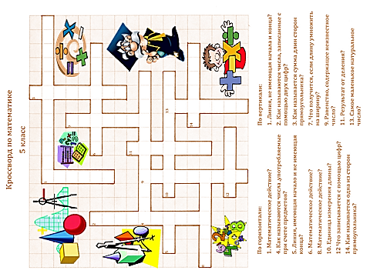

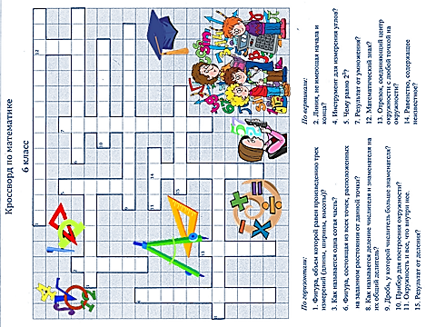

- СТАНЦИЯ «ТАЙНА СЛОВ»
Добрый день, мы вас приветствуем на станции «ТАЙНЫ СЛОВ».

- Прочитайте полезный совет, воспользовавшись таблицами:
9 | 20 | 13 | 2 | 17 |  | Е | Д | Д | И | Й
5 | 16 | 22 | 10 | 8 |  | Г | А | У | П | Н
12 | 1 | 3 | 25 | 18 |  | Е | Н | К | Й | Т
19 | 7 | 15 | 6 | 21 |  | Е | А | В | Д | Р
4 | 23 | 11 | 24 | 14 |  | О | З | Р | Е | А

(Ответ: Никогда не предавайте друзей.) – 10 баллов

- У русского народа мудрых высказываний не счесть. Одно из них зашифровано в в криптограмме. Расшифруйте его, прочитайте, и, как говорится, намотайте на ус. Для начала разгадайте ключевые слова и определите, какие буквы скрываются под соответствующими номерами.
 |  | ОТВЕТ
ДЕНЕЖНАЯ ЕДИНИЦА РОССИИ | 16, 7, 2, 1, 8 | РУБЛЬ
ВОЛОСЯНОЙ ПОКРОВ ЖИВОТНЫХ | 12, 10, 16, 13, 3, 8 | ШЕРСТЬ
СПЕЦИАЛИСТ ПО ПРИГОТОВЛЕНИЮ ПИЩИ | 15, 9, 6, 17, 16 | ПОВАР
МЕСЯЦ ГОДА | 11, 17, 5 | МАЙ
МЕРА ДЛИНЫ, РАЗЛИЧНАЯ В РАЗНЫХ СТРАНАХ | 11, 14, 1, 4 | МИЛЯ

- 5 баллов.

7 | 11 | 10 | 1 | 9 | 12 | 14 | 2 | 14 | 3 | 8 | 13 | 4 | -
У | М | Е | Л | О | Ш | И | Б | И | Т | Ь | С | Я
7 | 11 | 10 | 5 | 14 | 15 | 9 | 15 | 16 | 17 | 6 | 14 | 3 | 8 | 13 | 4 | !
У | М | Е | Й | И | П | О | П | Р | А | В | И | Т | Ь | С | Я

(Ответ: умел ошибиться – умей и поправиться!) – 5 баллов.

5. СТАНЦИЯ «РЕБУСНАЯ»
1 | 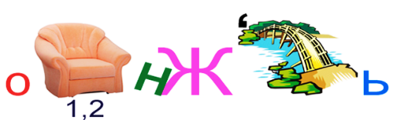  окружность | 11 | циркуль
2 | знаменатель | 12 | 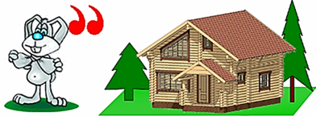  задача
3 | математика | 13 | квадрат
4 | 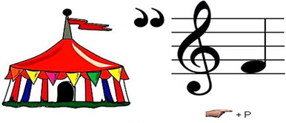  цифра | 14 | восемь
5 | график | 15 | угол
6 | 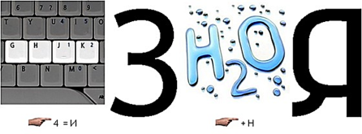  производная | 16 | квадрат
7 | интеграл | 17 | 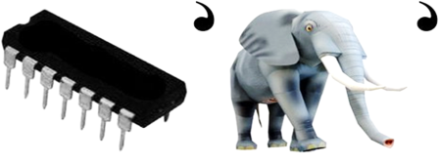  число
8 | 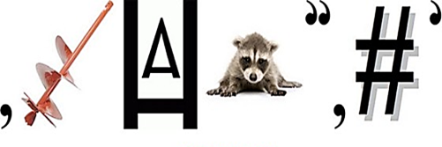  уравнение | 18 | знаменатель
9 | 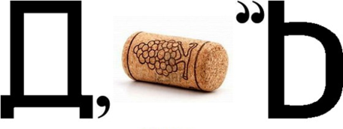  дробь | 19 | 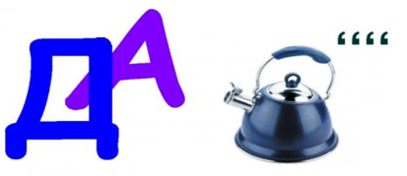  задача
10 | 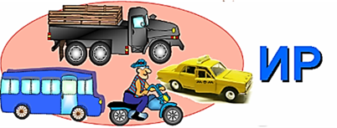  транспортир | 20 | 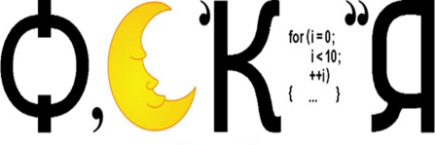  функция

1 |  | 11
2 |  | 12
3 |  | 13
4 |  | 14
5 |  | 15
6 |  | 16
7 |  | 17
8 |  | 18
9 |  | 19
10 |  | 20

6. СТАНЦИЯ «КОНЕЧНАЯ (ПРИЗОВАЯ)»

Подведение итогов по баллам, награждение команд грамотами, призами

